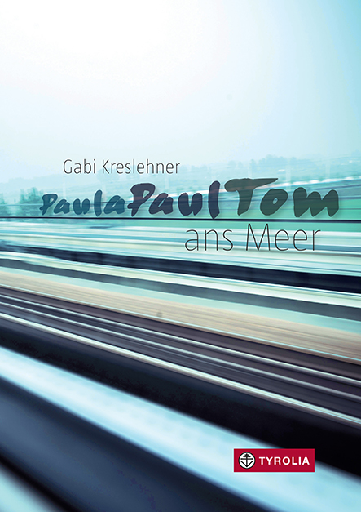
Gabi Kreslehner
PaulaPaulTom ans Meer

120 Seiten, durchgehend farbig illustriert
14,5 x 20,5 cm; gebunden
Tyrolia-Verlag, Innsbruck–Wien 2016
ISBN 978-3-7022-3521-5
€ 14,95 | ab 14 Jahren

Auch als E-Book erhältlich:
ISBN 978-3-7022-3522-2, € 12,99

Mein Vater hat eine Daueraffäre mit seinen Laufschuhen. Meine Mutter mit ihren Farbtöpfen. Und ich? Hab keine Affäre. Ich hab bloß einen Bruder. Und der ist bescheuert.
- Jugendliteraturpreis des Landes Steiermark 2014 (Manuskriptpreis)
- Leselotse (Börsenblatt)

Wie ist das, wenn man als eigentlich kleine Schwester immer die Stärkere, die Vernünftige sein muss? Wie ist das, wenn der große Bruder nicht zuhause, sondern in einem Heim wohnt und die Mutter mit den Schuldgefühlen nicht klar kommt? Wie ist das, wenn man diesen Bruder plötzlich allein aus diesem Heim abholen muss, weil es eine Familienfeier gibt und die Eltern keine Zeit haben? Wie ist das, wenn man dann im Zug sitzt und kurz daran denkt, dass man eigentlich viel lieber einfach ans Meer fahren würde?
Und wie ist das, wenn man genau in diesem Zug einen Tom trifft, einen Tom mit einem Saxofon, der in der Bahnhofshalle wartet, der absichtlich seinen Anschlusszug versäumt?
Dann ist das Meer vielleicht doch ganz nah, eine Möglichkeit, eine Option – eine kurze Reise zu dritt? Paula, Paul und Tom … ans Meer? „Mama bringt mich um“, sage ich. Sie schütteln den Kopf.
Ein beeindruckender Coming-of-Age-Roman über das angestrengte Bemühen einer Familie, rund um einen „nicht ganz normalen“ Paul ein möglichst „normales“ Leben zu bauen.
Und über das besondere Gefühl, als Schwester einmal ganz oben auf der Prioritätenliste zu stehen.

Ich vermisse dich Mama, ich vermisse dich als jemand, der für mich da ist.
Weil du immer zuerst für ihn da bist …

Die Autorin
Gabi Kreslehner wurde 1965 in Linz geboren, ist Lehrerin und Autorin, schreibt für Jugendliche und Erwachsene. Für ihre Werke erhielt sie bereits mehrere Stipendien und Preise. Ihr Jugendbuch „Charlottes Traum“ wurde u. a. mit dem Österreichischen Kinder- und Jugendliteraturpreis 2010 ausgezeichnet und unter dem Titel „Beautiful Girl“ (2015) verfilmt.

